Диагностика двуглавой мышцы плеча методом эластографии сдвиговой волны.
Иванова Арина Дмитриевна
Студентка 4-го курса бакалавриата
Московский государственный университет имени М.В. Ломоносова,
Физический факультет, Москва, Россия
E–mail: ivanova.ad16@physics.msu.ru
Одним из самых перспективных направлений использования ультразвука в медицинских исследованиях является применение эластографии сдвиговой волны для изучения состояния тканей организма [1]. Эластография представляет собой ряд методик ультразвуковой диагностики, основанных на свойстве тканей менять свою эластичность в зависимости от патологических изменений организма и внешних факторов. Особый интерес представляет разработка методик измерений мышц тела человека для дальнейшего использования в клинической диагностике.
В данной работе были проведены исследования двуглавой мышцы плеча с использованием двух ультразвуковых методов эластографии: компрессионной эластографии и метод импульсной акустической радиационной силы (ARFI). С помощью компрессионной эластографии возможно производить оценку эластичности тканей путем сравнения изображений до и после приложения статической силы к тканям. Методика ARFI предполагает использование акустических радиационных импульсов давления, создаваемых ультразвуковыми сигналами, сфокусированными на разную глубину, с использованием оценки скорости сдвиговых волн [2].
Измерения проводились в лаборатории ультразвуковой диагностики Российского Научного Центра Хирургии им. акад. Б.В. Петровского РАМН врачом, имеющим многолетний опыт работы с ультразвуковым диагностическим оборудованием на аппарате Siemens Acuson S2000 на частоте 8МГц. Двуглавая мышца плеча измерялась при последовательной нагрузке от 0 кг до 4 кг в двух положениях в режиме ARFI. Изначально испытуемый принимает положения сидя, рука при этом расположена так, что кости плеча и предплечья образовывают угол равный 90°, при этом локоть опирался на жесткую подставку. Для данной конфигурации был оптимизирован существующий метод измерений [3]: при отсутствии релаксационного времени для мышцы между сериями испытаний сохранялся вид зависимости изменения модуля сдвига бицепса от приложенной нагрузки, что позволяет сократить время проведения измерений примерно в 2 раза.
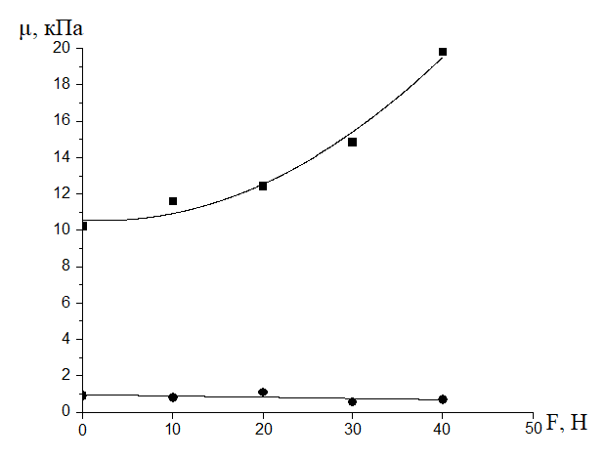
Рис. 1 - Измеренные зависимости модуля сдвига от нагрузки на двуглавую мышцу на глубине 1 см.
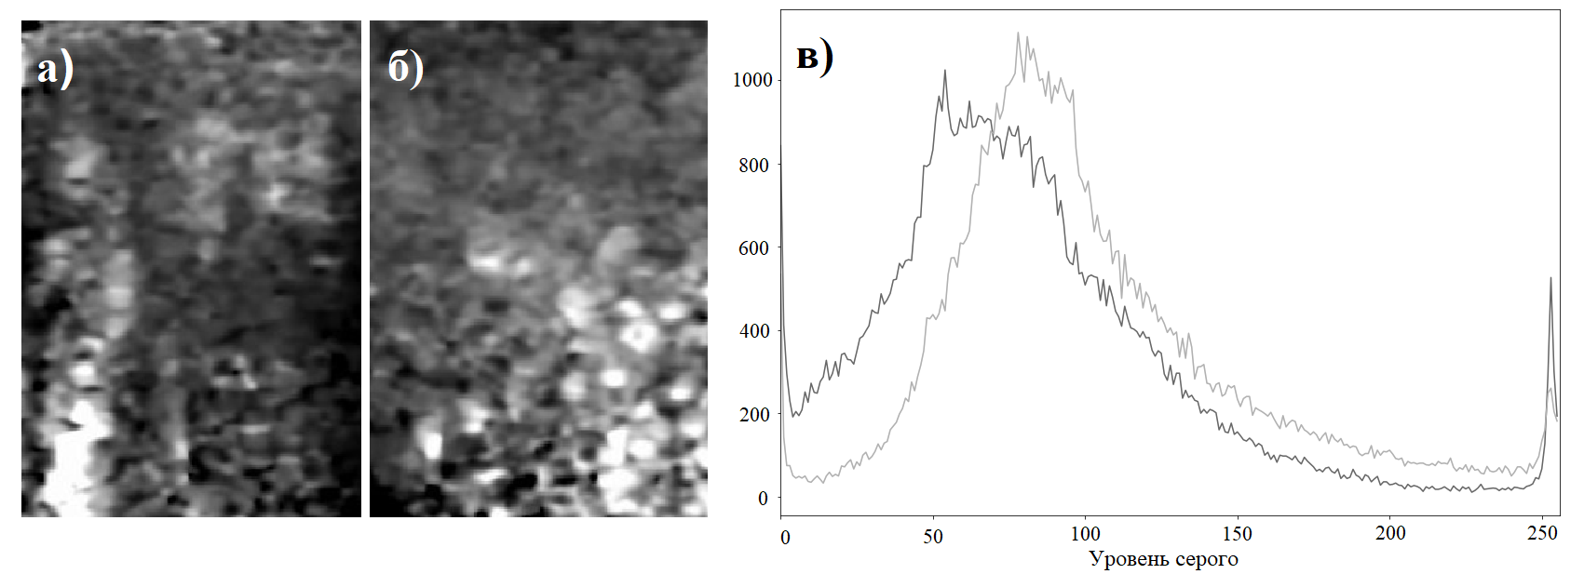
В ходе измерений было получено, что в данном положении затруднено получение точных результатов для пациентов с слаборазвитой мускулатурой. Для рассмотрения был предложен дополнительный метод измерения, в котором рука располагалась вдоль тела в положении стоя. Для проверки надежности метода были рассмотрены изображения, полученные с помощью квазистатической эластографии в обоих положениях руки. Сравнительный анализ проводился с использованием графических пакетов Python для создания гистограмм по уровню серого.
Рис. 2 –Эластограмма бицепса на глубине 1см в положениях сидя (а) и стоя (б). в) Гистограмма по уровню серого в отсутствии нагрузки при поперечных измерениях в положениях сидя (серым) и стоя (черным).
Исследования графиков показали, что в общем случае пик гистограмм в положении стоя смещен в область белого цвета на оси абсцисс графика, имеющего значение 256, который соответствует областям наибольшей эластичности. Таким образом в этом положении в меньшей степени наблюдается напряжение бицепса, чем в положении сидя.
При рассмотрении сравнительной характеристики различных нагрузок для положения стоя видно, что пики с увеличением нагрузки смещаются в более светлую область, соответствующую тканям с меньшей жесткостью. Предполагается, что, исходя из особенностей анатомии человека и результатов эксперимента, в этот момент нагрузка в большей степени передается на трицепс, что делает данный метод в большей степени точным относительно измерений трехглавой мышцы плеча, чем двуглавой мышцы плеча.
Методологии, рассмотренные в данной работе, в будущем позволят разработать и уточнить методы эластографии мышц, применяемые для диагностирования патологий мышечных тканей.

Литература:
[1] Sarvazyan A.P., Rudenko O.V., Nyborg W.L. Biomedical applications of radiation force of ultrasound: historical roots and physical basis // Ultrasound Med. Biol. 2010. V. 36. № 9. P. 1379–1389.
[2] Bryce Harmon, Michael Wells, David Park, Jing Gao, Ultrasound elastography in neuromuscular and movement disorders //Clinical Imaging 2019;53;35-42.
[3] Бегичева М.И., Крит Т.Б., Камалов Ю.Р., Андреев В.Г. Диагностика напряженного состояния двуглавой мышцы плеча методом эластографии сдвиговой волны // 13-я международная научная конференция Физика и радиоэлектроника в медицине и экологии – ФРЭМЭ’2018 - Владимир-Суздаль, Россия, Доклады, Книга 1, С. 116–120

